Самая красивая мамочка моя....

Женщина - небесное созданье.
Воплощенье сказочной мечты.
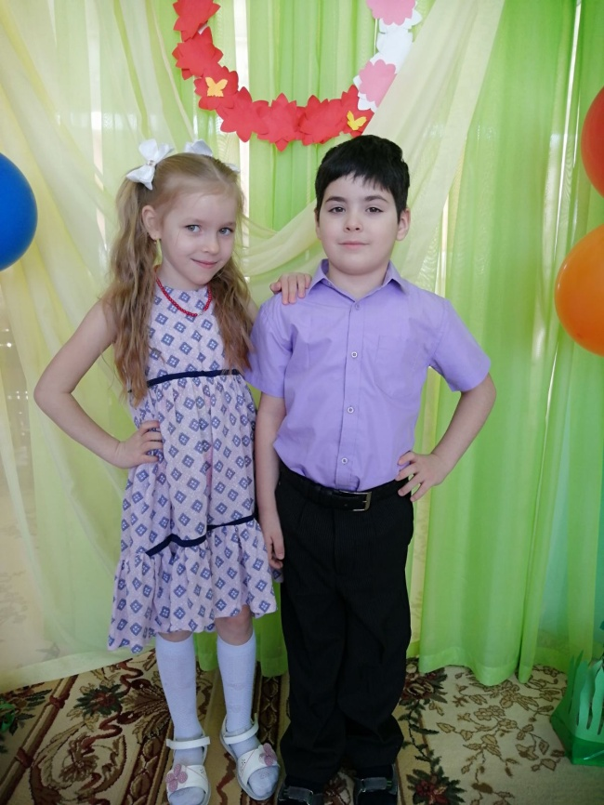 Облако несбыточных желаний.
Ветер из добра и красоты.
Сколько сил затратила природа,
Создавая Женщину на свет!?
Что вложила доброго и злого
В этот многоликий силуэт?
Безмятежность летнего рассвета,
Чистоту холодного ручья,
Теплоту из солнечного света,
Свежее дыхание дождя.
Странную загадочность тумана,
Чувственность из утренней росы,
Буйство разъярённого вулкана
И непредсказуемость грозы!
Сколько красивых стихов написано для прекраснейших женщин, конечно, самое время посвятить им эти строки, весной, когда просыпается ото сна природа, и наступает праздник 8 марта.
8 Марта - Женский день. Праздник, который любят и ждут, чтобы поздравить своих любимых мам, бабушек, сестер. Особых поздравлений удостаиваются наши любимые мамочки, ведь для каждого человека мама – самый близкий и родной человек на земле.
В нашем детском саду 2 марта 2021 в подготовительной группе «Солнышко» ко дню 8 Марта, был проведён детский утренник - Самая красивая мамочка моя... Воспитатели заранее с детьми разучивали стихотворения, проводили беседы, репетировали сценки, вместе с музыкальным руководителем разучивали песни и пляски.
В преддверии женского праздника дети всех возрастов решают, что подарить маме на 8 Марта, как порадовать и удивить. Дети совместно с воспитателем подготовили праздничные открытки для любимых мам.
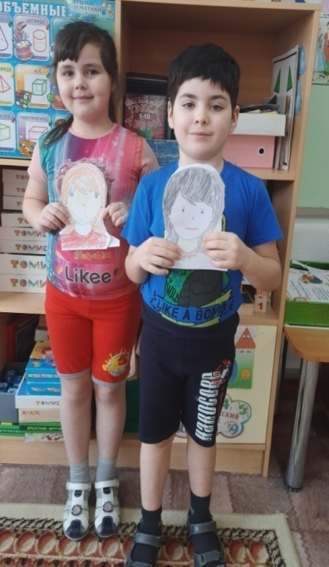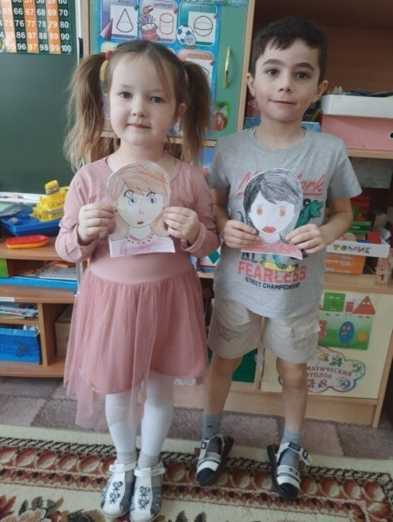
Дети пришли на утренник нарядные весёлые в предвкушении праздника. И их надежды оправдались.
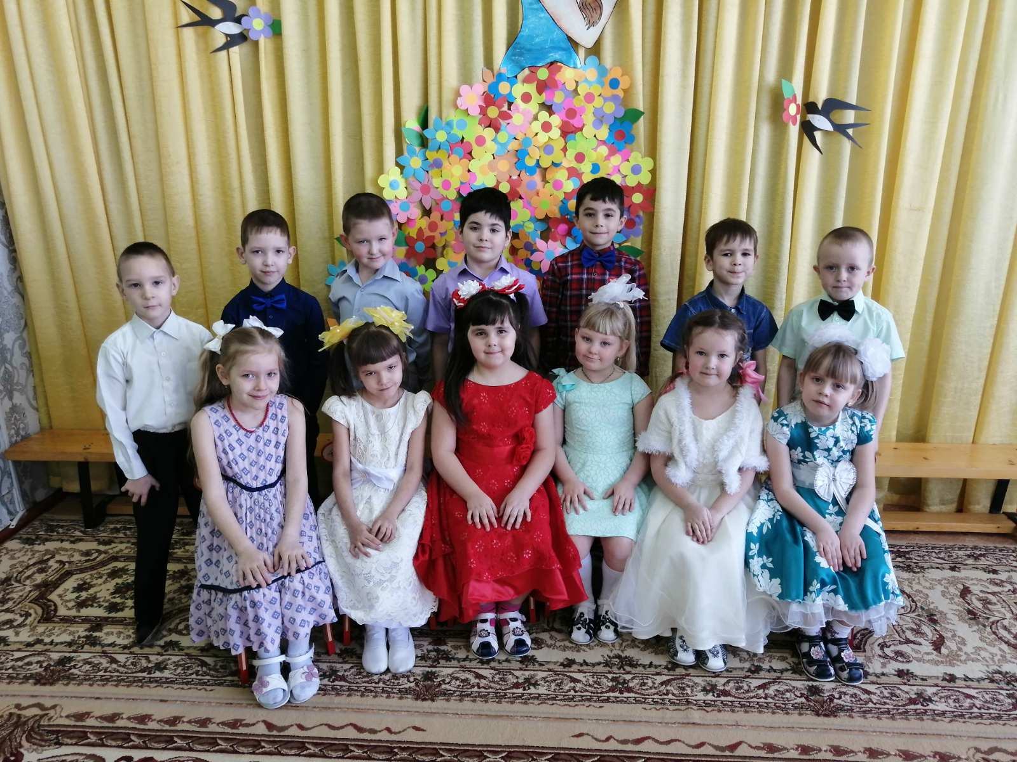

К детям на праздник на улице выглянуло солнышко. Дети исполнили танец «Маленькая страна», «Мамочка моя», рассказали стихи. Затем спели песенку «Бабушка», «Мамочка милая, мама моя», играли в игры «Собери шарики», «Выложи цветок». пели песни, читали стихи, играли. На прощание весеннее солнышко подарило отличное настроение на весь день и частичку весеннего тепла. Ребята поздравили своих мам с праздником и подарили им подарки, сделанные своими руками.

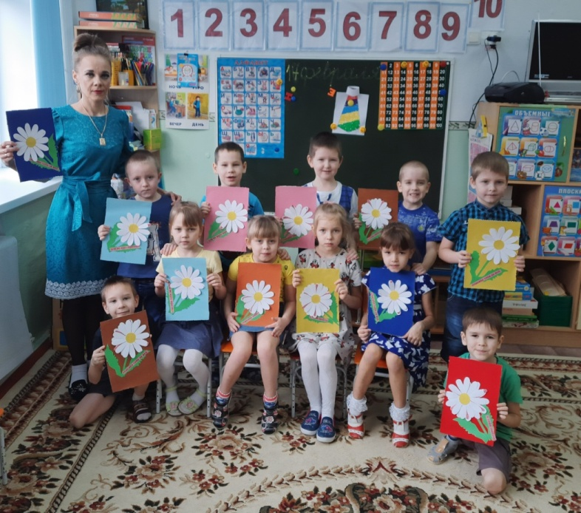

Мы смотрим на наших детей и думаем – жизнь продолжается! А значит, всё хорошо!
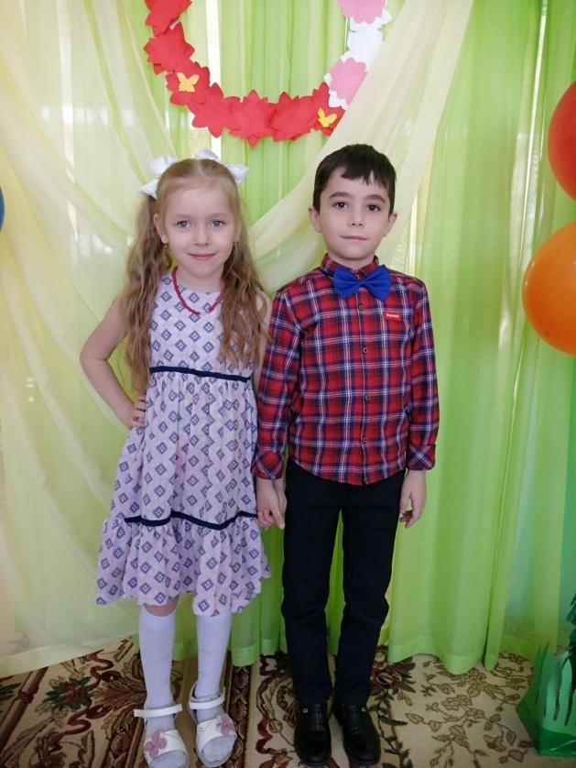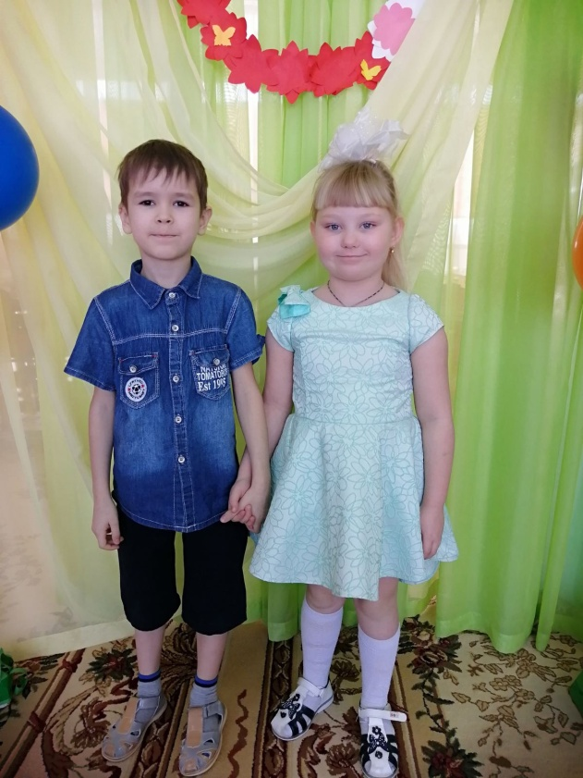
Колмакова С.Н.

